北京大学人民医院创新药临床试验审评审批
试点工作指引

根据国家药监局及北京市药监局通知要求，开展创新药临床试验审评审批试点工作，临床试验机构制定了《北京大学人民医院创新药临床试验审评审批试点工作指引》，针对创新药物临床试验审评审批试点项目（以下简称“试点项目”）优先审核，完善立项审核、伦理审查和合同审核工作流程。
2024年8月15日，经北京市药品监督管理局批准，我院6个专业成为北京市优化创新药临床试验审评审批试点专业。

- 符合试点项目的专业和PI要求

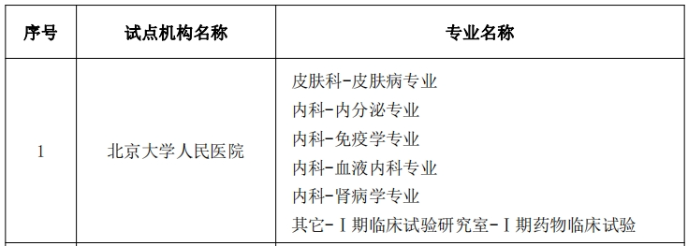
主要研究者（PI）要求：主持完成过3项创新药临床试验。

- 拟开展试点项目品种要求如下：
① 创新药注册分类为1类创新药（细胞和基因治疗产品、疫苗产品等除外）临床试验申请；
② 药物临床试验申请人需在境内外至少获批过3个创新药临床试验申请；
③ 有丰富的临床试验实施及药物警戒管理经验，能够在临床试验申请提交前对临床试验项目进行全面的风险评估、并制定有效的风险管理计划。
试点项目申办者需要向北京市药监局递交证明材料，具体要求见北京市药监局“京药监发[2024]159号”通知。

- 对于符合试点项目要求的创新药品种，申办者/CRO在向国家药品监督管理局（NMPA）提交临床试验申请（IND）前可与我院临床试验机构办公室进行工作对接，按照要求提交材料，立项审核通过后，伦理审查、合同审核、人遗审查、院内流程可同步开展。
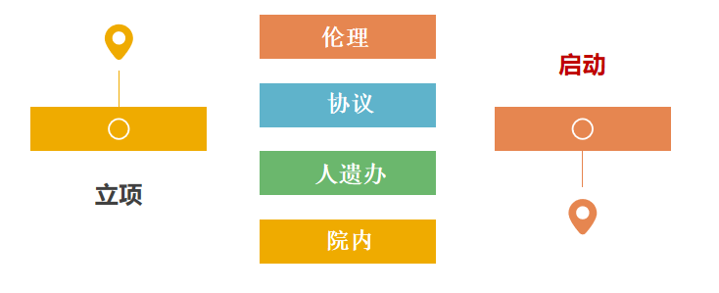
3.1立项审查：
试点项目的立项，需按常规递交立项审查资料，资料签单见机构办公室办事手册（部分资料暂无可写说明）；另外，还需额外提供：① 临床试验风险管理计划（申办者签字盖章和研究者签字）；②《创新药临床试验审评审批试点项目申请承诺书》（附件1）。③申办者境内外至少获批过3个创新药临床试验申请证明材料。申请人立项文件准备齐全后，可在工作日将资料递交至机构办公室，机构办公室会在1-3个工作日完成立项审查。
3.2 伦理审查：
经机构立项的试点项目除按常规递交伦理立项审查资料外，还需由研究者和申办者提交经由双方签字的临床试验项目风险管理计划。优先加速受理和安排伦理审查，审查后3个工作日出具伦理审查意见。
3.3 协议审查：
试点项目在CTMS申请获批后即可开始审查协议，申办者若已经确认好全部协议内容，可上传CTMS系统进行审核，机构办公室会在1-3个工作日内出具形式审核意见；申办者若准备好部分协议内容（如框架协议等），机构办公室将出具“北京大学人民医院临床试验合同接收单（附件2）”。
3.4 人遗审查：
试点项目获批后，若涉及人类遗传资源申报，机构办公室将积极配合企业完成申报。

试点项目将依据绿色通道机制加速审批流程，确保各环节时间节点与研究者及申办者代表紧密沟通对接，高效协同促进项目快速推进。确保最晚不超过12周内启动临床试验（第一例受试者签署知情同意书）。

机构办公室联系人：谢振伟 88324774
伦理办公室联系人：王方 88324516

附件1

创新药临床试验审评审批试点项目申请承诺书

临床试验名称：______________________________________________________
申办者：____________________________________________________________
主要研究者（PI）：_______________ 备案专业:___________________

根据国家药监局制定的《优化创新药临床试验审评审批试点工作方案》相关要求，试点项目及主要研究者需满足以下基本要求：

- 试点项目范围为1类创新药（细胞和基因治疗产品、疫苗产品等除外） 临床试验申请。申请人不受区域限制，在境内外至少获批过3个创新药临床试验申请，有丰富的临床试验实施及药物警戒管理经验，能够在临床试验申请提交前对临床试验项目进行全面的风险评估并制定有效的风险管理计划。

2.主要研究者（PI）作为组长单位的主要研究者主持完成过至少3项创新药临床试验，能够在临床试验申请准备阶段参与试点项目风险评估，并在临床试验申请提交前完成对试点项目方案的审核确认。

申办者及主要研究者（PI） 承诺：经自评估符合申报试点项目基本要求，特此申请作为创新药临床试验审评审批试点项目。

申办者盖章：___________ 主要研究者签字：____________

日期：________________ 日期：____________________

附件 2
北京大学人民医院临床试验合同接收单
研究科室 |  |  |  |  | 研究者
研究名称
公司 |  |  |  |  |  |  | 合同  金额
审核部门 |  | 机构办公室□ 法律顾问□ 财务处□ 审计处□
送审日期： |  |  |  | 送审者
审核意见：

审核人签字
注： ①在审核部门相应处划√②本表由机构办公室保存。

